Российский рынок зерновых культур

Ситуация на российском зерновом рынке
На текущей неделе с учетом начавшейся уборочной кампании в европейской части страны ценовые показатели на зерновые культуры преимущественно снижались. Вместе с тем отмечалось активно уменьшение стоимости по зерну и в Сибири, где большинство предприятий встали на плановые ремонтные работы. В ЦФО продовольственная рожь подешевела на 250 руб./т, фуражная пшеница и ячмень - на 200 руб./т, кукуруза - на 125 руб./т.
В южных регионах коррекция цен коснулась лишь фуражной группы, в результате чего стоимость фуражного ячменя уменьшилась на 50 руб./т, а кукурузы - на 200 руб./т.
В Поволжье и на Урале ценовые показатели остались на уровне прошлой недели. Исключение составила лишь стоимость пшеницы 5-го класса и фуражного ячменя в Поволжье, которая уменьшилась на 150 и 100 руб./т соответственно.
В Сибири продовольственная пшеница и рожь подешевели на 100 - 150 руб./т, пшеница 5-го класса - на 200 руб./т, фуражный ячмень - на 250 руб./т.
По оперативным данным, по состоянию на 12 июля 2018 года зерновые культуры в целом по стране обмолочены на площади 6,7 млн га (в 2017 г. - 2,3 млн га), намолочено 25,4 млн тонн зерна при урожайности 37,9 ц/га (в 2017 г. - 10,2 млн тонн при урожайности 43,9 ц/га).
По оперативной информации ФТС, экспорт зерна в сельскохозяйственном 2018/2019 году по состоянию на 11 июля составил 1,1 млн тонн, в том числе пшеницы вывезено 676 тыс. тонн

Цены на основные зерновые культуры в регионах по состоянию на от 13.07.2018

Цена (руб./т, с НДС) | пшеница3 класса | Пшеница 4 класса | пшеница 5 класса | рожь  продов. | ячмень  фураж. | кукуруза на зерно
ЦФО | 8900-11850 | 7800-11200 | 7800-9600 | 6600-7000 | 8000-9700 | 6500-9000
ЮФО+СКФО | 9500-12100 | 8900-11850 | 8200-11000 | - | 8500-11100 | 7350-10100
ПФО | 8200-10600 | 7150-10000 | 6500-8500 | 5400-6700 | 6750-8300 | 6500-8500
УрФО | 7500-9000 | 7000-8500 | 6500-7500 | 6000-7500 | 6000-7500 | -
СФО | 8900-10800 | 7700-9800 | 7150-8200 | 6300-7500 | 6000-8000 | -

Российский рынок зерна на границе сезонов: в ожидании драйва
Начиная с 2016-го, Россия наращивает производство зерна до максимальных показателей, выступая драйвером развития рынка в Причерноморском регионе и оказывая давление в целом на мировой рынок. Зерновой сезон-2017/18 для России стал рекордным по объемам как производства, так и экспорта зерна. Однако у медали всегда две стороны. Какое наследие осталось участникам рынка по итогам сезона и какие прогнозы на 2018/19 МГ, в интервью «АПК-Информ» с директором аналитического центра компании «СовЭкон» Андреем Сизовым.
- Андрей, рекордный для России зерновой сезон-2017/18 завершился. Какие еще, кроме высокого урожая, его особенности можно выделить?
- Высокий урожай в 2017 году, конечно, стал ключевой особенностью сезона. Несмотря на то, что предварительные прогнозы были оптимистическими (мы, например, с конца 2016 года начали с прогноза в 70 млн. тонн пшеницы, второго показателя за всю историю), никто не ожидал, что окончательная цифра окажется настолько высокой. Если говорить об отдельных регионах, то в особенности удивило Поволжье, прогнозы производства по которому повышались наиболее значительно. В финале уборки урожая и после появления цифр нас также ждал сюрприз, поскольку оказалось, что собрали более чем на 1 млн. тонн пшеницы больше, чем должны были, исходя из последних оперативных данных по ходу уборки. Наверное, все же самой большой неожиданностью стало собрать такой большой урожай.
Кроме того, согласно нашим прогнозам, объем экспорта в 2017/18 МГ превысит 54 млн. тонн зерновых и зернобобовых. Для сравнения: на старте сезона оценки экспорта были существенно ниже – около 40 млн. тонн в связи с ограничениями экспортной инфраструктуры. Например, в нашем прогнозе с сентября 2017 года, когда уже был понятен размер урожая, мы оценивали экспорт в 44 млн. тонн, а по итогам сезона в результате видим свыше 54 млн. тонн.
Второй неожиданностью оказалось то, что экспортная инфраструктура и, в принципе, вся российская логистическая система могут переваливать такие объемы зерна на экспорт.
Перевалили много, но, конечно, весь экспортный потенциал в 60 млн. тонн и выше реализовать не смогли, все-таки терминалы не резиновые.
В целом, сезон для российских зерноторговых компаний, терминалов и перевозчиков был выдающимся. Они хорошо заработали, в отличие от сельхозпроизводителей.
- Россия фактически задавала тон и выступала драйвером развития рынка в Причерноморском регионе. Основные страны-производители, так сказать, «напряглись»… Какие сформировались тенденции на российском рынке зерна к концу сезона?

- Когда на рынке кто-то начинает резко увеличивать долю, всегда все напрягаются. Понятно, что это не нравится ни Франции, ни Украине, ни США.
К концу сезона мы подходим с рекордными для последних лет запасами, которые в значительной степени смогут нивелировать сокращение сборов в новом сезоне. В целом по зерну мы оцениваем переходящие запасы в 23 млн. тонн, общее предложение – в 142 млн. тонн против 156 млн. тонн годом ранее.
Стоит учитывать, что запасы распределены весьма неравномерно, они заметно ниже прошлогодних на Северном Кавказе, а в Поволжье – заметно выше.
- Несмотря на череду рекордных урожаев в стране и нехватку мощностей элеваторного хранения (большая часть которых забита зерном урожая 2014-2015 гг.), в 2017-2018 гг. интервенции не проводились. Может ли практика отказа от интервенций стать постоянной?
- Ситуация с точки зрения интервенции, мне кажется, уже поменялась, так как закупочных интервенций не было. Однако это вопрос больше к чиновникам. Могу только сказать, что денег на хранение зерна заложено меньше, чем самого интервенционного зерна хранится. Можно предположить, что государство со старта нового сезона будет продавцом этого зерна, а не покупателем. Кроме того, на разных уровнях чиновники стали говорить о том, что интервенции – это неэффективный механизм. Собственно, мы об этом говорили предыдущие лет 10, не меньше.
Серьезной нехватки мощностей по хранению в текущем сезоне, как и в прошлых, нет.
- В сезоне-2017/18 при рекордном экспорте, тем не менее, формально действовала нулевая вывозная пошлина на пшеницу, которую планируется продлить и на 2018/19 МГ. Почему от нее не хотят отказаться окончательно?
- Отказываться или не отказываться – это, опять же, вопрос к чиновникам. Если уж и отказываться, то необходимо ведь что-то менять, а это чиновнику некомфортно. А так оставили как есть. Однако ее сохранение вредно, что и так понятно, и является раздражающим фактором для экспортера и сельхозпроизводителя. Весьма странно, что такая мера существует, так как Россия заявила, что всячески будет увеличивать экспорт продовольственной продукции, а зерновая – это, естественно, основная позиция. Подобное заявление стало стратегической целью российских властей, которая публично была озвучена в конкретных цифрах – увеличение экспорта сельхозпродукции с $20,7 млрд. до $45 млрд. через 6 лет. И когда постулируют, что мы всячески должны увеличивать экспорт, то наличие пошлины весьма удивительно. Надеюсь, рано или поздно ее уберут.
- Учитывая высокие урожаи зерна в России на протяжении нескольких лет, изменится ли ситуация на экспортном рынке муки?
- На мой взгляд, никаких принципиальных изменений не должно произойти. Рынок маленький, позиции основных игроков устоялись. Принципиально подвинуть Турцию и Казахстан на этом рынке невозможно из-за их географического положения и господдержки.
- По Вашему мнению, удержит ли Россия позицию экспортера №1 в мире в новом сезоне? Какие рынки сбыта будут ключевыми, и изменится ли география экспорта?
- Согласно нашему июньскому прогнозу, экспорт зерновых и зернобобовых в новом сезоне ожидается снова на высоком уровне – около 47 млн. тонн, пшеницы – 37 млн. тонн. С точки зрения географии принципиальных изменений не произойдет – основными покупателями останутся Египет и Турция. В прошедшем сезоне главным покупателем также оставался Египет, который существенно нарастил объемы поставок. Если рассматривать отдельно экспорт пшеницы, Бангладеш подвинулся на 4 место, на 3 месте – Вьетнам. В частности, Вьетнам в 2016/17 МГ являлся одним из основных покупателей кукурузы, а в 2017/18-м – пшеницы. Бангладеш, хоть и опустился в рейтинге, но остался важным направлением. В то же время серьезно возросли поставки в Индонезию, которая является покупателем пшеницы №2 в мире после Египта.
В целом, наверное, выросла значимость Азиатского региона, куда отправляется преимущественно продовольственная пшеница невысокого качества. Данный рынок является относительно новым для России, где она конкурирует с Австралией и Украиной и поставляет нехарактерную для нее пшеницу, то есть не стандартную с протеином 12,5%, а низкопротеиновую, которая появилась как следствие высоких урожаев последних лет.
- В этом году погодные условия способствовали активным обсуждениям прогнозов будущего урожая зерна 2018 года. Насколько разнятся оценки, и как скажется ситуация с севом в Сибирском регионе на валовом сборе зерна в целом?
- Более 20 лет занимаюсь рынком и не припомню, чтобы так живо, а иногда и яростно обсуждались перспективы нового российского урожая. Мы с самого начала были настроены относительно оптимистично, но в последние месяцы постоянно понижаем оценки. Последний прогноз сбора пшеницы от конца июня – 72,5 млн. тонн. Причина во многом недосев яровой пшеницы в Сибири, где из-за непогоды сократились площади на 0,7 млн. га по сравнению с 2017 г.
При этом на рынке циркулирует немало прогнозов в 60-65 млн. тонн пшеницы, а то и меньше, на фоне которых мы по-прежнему выглядим сверхоптимистами.
В других регионах мира ситуация с новым урожаем пшеницы более-менее ясна, а в России, да и в Украине – до сих пор нет. От них зависит много. Грубо говоря, новый относительно высокий урожай в регионе, на уровне 70 млн. тонн в России, 25 млн. тонн в Украине, может означать сохранение глобального медвежьего рынка. Посредственный урожай из-за «черноморской засухи», которой не устают пугать многие аналитики и трейдеры, – становление приятного и желаемого многими бычьего рынка.
- В прошедшем сезоне российские трейдеры столкнулись с определенными логистическими проблемами (нехватка мощностей для хранения, вагонов-зерновозов и др.). Как Вы оцениваете состояние и возможности агрологистической системы в целом, и с какими проблемами могут столкнуться экспортеры в новом сезоне?
- Проблемы, с которыми столкнулись экспортеры в прошедшем сезоне, принципиально не решились. Первое, что можно отметить, – портовая инфраструктура смогла перевалить зерна намного больше, чем ожидалось. По итогам 2017/18 МГ
все терминалы заработают целое состояние, что, в свою очередь, будет способствовать притоку новых инвестиций в эту сферу. В среднесрочной перспективе мы увидим расширение терминальных мощностей более чем на 10 млн. тонн, недостаток которых и выступает основным лимитирующим фактором. Предполагаю, что будь у нас больше терминалов и портов, так остро вопрос нехватки вагонов не стоял бы.
С точки зрения недостатка емкостей для хранения зерна ситуация частично была раздута. Каких-то принципиальных сложностей на протяжении всего сезона не было, только местами после уборки не хватало возможностей для хранения зерна. Уже десятилетие в России расширяются мощности по хранению зерна и никем толком не подсчитанные склады напольного хранения в хозяйствах. Кроме того, думаю, сезон-2017/18 даст импульс для дальнейшего распространения дешевой технологии хранения в рукавах.
С проблемами в сезоне-2018/19 экспортеры уже столкнулись. Тарифы на перевалку заметно повышены, квоты в терминалах серьезно перетрясли. Кому-то из традиционных игроков досталось меньше, а кому-то из относительно новых – серьезно больше.
Предположу, что, возможно, ближе ко второй половине сезона ажиотаж вокруг доступа к терминалам уляжется, а часть квот будет вновь перераспределена. С учетом сокращения предложения зерна в текущем сезоне выполнить все амбициозные планы может быть непросто.
- Как Вы оцениваете эффективность программы по компенсации затрат на перевозку из удаленных от портов регионов?
- Они являются малоэффективными, как и интервенции. Понимаете, если есть какой-то неконкурентоспособный регион с точки зрения производства пшеницы, то зачем ему давать какие-то субсидии и искусственно там его поддерживать? Незачем. Вот в начале прошлого сезона Сибирь говорила о жесточайшем затоваривании рынка пшеницы, потом даются субсидии на перевозку, а один из губернаторов говорит, здорово, мы теперь еще больше произведем.
Главный плюс по сравнению с интервенциями для государства – нет дополнительных обременений. Государство дало субсидию и свободно, а интервенционное зерно нужно хранить, страховать, средства замораживать. В целом, мера неэффективная. Надеюсь, чиновники раньше с нами согласятся, чем в случае с интервенциями, которые мы лет десять критиковали.
- Выделите основные факторы (глобальные, региональные), которые, по Вашему мнению, будут оказывать влияние на рыночные тенденции в новом сезоне.
- Факторы, по сути, все те же: спрос, предложение, запасы, доступ к инфраструктуре. Принципиальных изменений нет. Торговые войны, которыми все занялись с подачи президента Трампа, Черноморского региона касаются довольно косвенно. Наиболее явно – через рост спроса со стороны Китая на украинскую кукурузу, что положительно и для цен на российскую. (Напрямую Россия может поставлять кукурузу в Китай только из ДФО.)
- Насколько высоко влияние на рынок волатильности валюты?
- Мы же прожили как-то сезон-2014/15 с двукратной девальвацией, и сейчас колебания курса валюты в пределах +/-15% переживем. В краткосрочной перспективе рубль, как и другие валюты развивающихся рынков, может снижаться, что может повысить конкурентоспособность российского зерна. Однако такие сюжеты принципиально не меняют общей картины.

«ПроЗерно» - Среднемесячные ценовые индексы внутреннего рынка на июль 2018 года

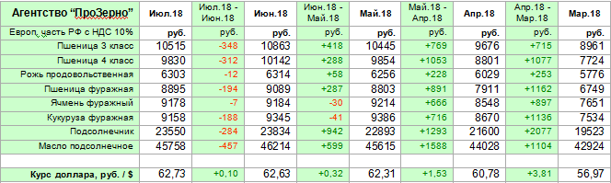

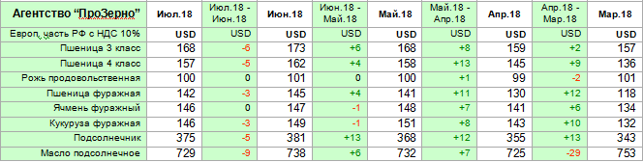

Ценовая динамика пшеницы по пяти регионам РФ на 13 июля 2018 года

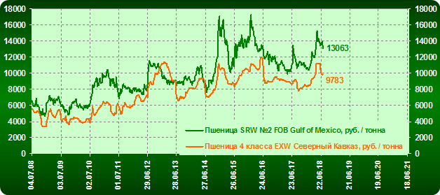

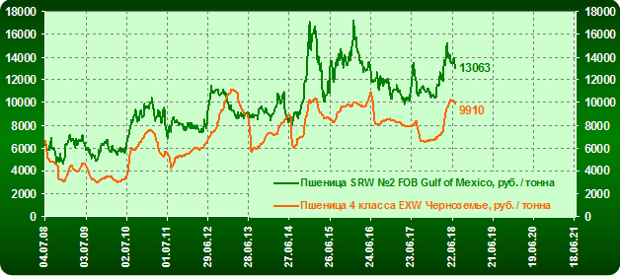

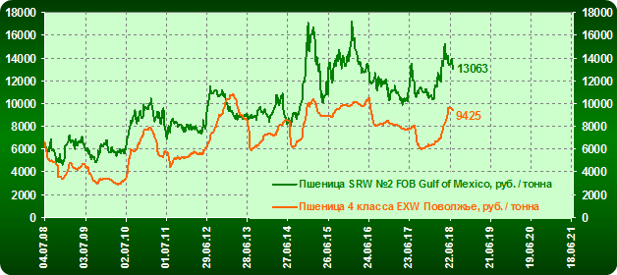

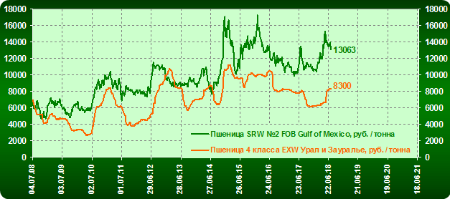

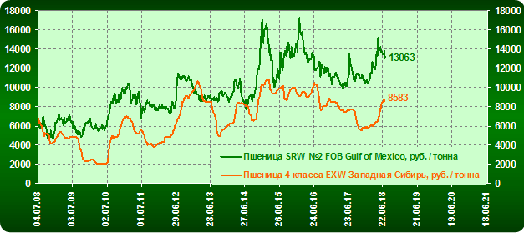

МСХ: урожай пшеницы в РФ в 2018 году может составить 64,4 млн тонн
Министерство сельского хозяйства РФ прогнозирует урожай пшеницы в 2018 году в объеме 64,4 млн т, общий прогноз по урожаю зерна сохраняется на уровне 100 млн т.
Такие данные сообщил ТАСС представитель министерства.
«Общий объем потерь урожая может составить около 30 млн т, а валовой сбор зерна прогнозируется в пределах 100 млн т, в том числе пшеницы — 64,4 млн т», — сказал он.
Как отметили в министерстве, в 2018 году в ряде субъектов России наблюдаются неблагоприятные погодные условия. В частности, в результате гибели посевов от засухи чрезвычайная ситуация объявлена на территории Чеченской Республики, Республики Крым, Волгоградской области, Республики Алтай, Республики Калмыкия.
По данным Минсельхоза, режим ЧС планируется ввести в Астраханской и Ростовской областях, наблюдаются засушливые явления на территориях Самарской и Саратовской областей, на части территории Ставропольского края.
«Еще в восьми субъектах РФ режим чрезвычайной ситуации объявлен в результате переувлажнения почвы (Алтайский край, Архангельская область, Республика Саха, Томская область, Новосибирская область, Омская область, Кемеровская область, Забайкальский край). В Тюменской, Курганской и Свердловской областях из-за обильных осадков, сроки сева были сдвинуты на 2-3 недели, что может привести к значительному снижению урожайности», — указали в министерстве.
Урожай зерна в РФ в 2017 году составил рекордные 135,4 млн т, в том числе — 85,9 млн т пшеницы. Экспорт зерновых в 2017-2018 сельхозгоду достиг 52,4 млн т.

МСХ РФ назвал объем производства пшеницы для выполнения поручения Путина
Для исполнения поручения президента РФ – получать не менее 32 млн. тонн сильной и ценной пшеницы, нужно увеличить производство качественной пшеницы.
В 2017 году на долю пшеницы первого и второго класса пришлось 99,4 тыс. тонн, урожай пшеницы третьего класса достиг 21,6 млн тонн. Весь урожай пшеницы в чистом весе в прошлом году составил 85,9 млн. тонн. Добиться более качественного зерна в Минсельхозе планируют за счёт повышения квалификации агрономов, разработки технологических карт возделывания пшеницы (агротехника, использование средств химизации), стимулирования аграриев применять более высокую репродукцию сортов.
Напомним, что поручение Владимира Путина было дано 5 июля. Президент поставил задачу к 2024 году получать 32 миллиона тонн качественной пшеницы. До 1 января 2019 года правительство должно внести к госпрограмму развития АПК поправки, которые позволят добиться такого результата.

Прогноз: в 2018 году России соберет 117,9 млн тонн зерна
Аналитики ИА «АПК-Информ» снизили прогноз производства зерновых и зернобобовых культур в России в текущем сезоне до 117,9 млн тонн, что на 3% ниже предыдущей оценки и на 13% уступает рекордному показателю сезона-2017/18.
В частности, эксперты оценивают валовой сбор российской пшеницы на уровне 71 млн тонн, что на 17% уступает результату сезона-2017/18. Снижение оценки урожая обусловлено текущими результатами уборочной кампании. Так, по итогам первой декады июля средняя урожайность зерновых на 6-8 ц/га ниже, чем в соответствующий период 2017 г.

Из госфонда России 17 июля было продано 46,7 тыс. тонн зерна
По итогам торгов зерном государственного интервенционного фонда 17 июля было продано 46,69 тыс. тонн зерна на 407,4 млн рублей, передает "Интерфакс" со ссылкой на сообщение Национальной товарной биржи (НТБ, входит в группу Московской биржи).
Таким образом, с начала торгов (с 20 июня) из госфонда было реализовано 169,2 тыс. тонн зерна из 500 тыс. тонн, предназначенных на экспорт.
Всего на торги во вторник было выставлено 11 лотов на 54,8 тыс. тонн зерна. Объем торгов значительно вырос по сравнению с предыдущим торговым днем, 4 июля, когда было реализовано 7,8 тыс. тонн зерна (из предложенных 47,4 тыс. тонн). Минсельхоз с 4 июля приостановил торги, чтобы проанализировать ситуацию на рынке. Они были возобновлены 17 июля.
Следующие торги назначены на 18 и 19 июля.
Как сообщалось, торги проводятся в рамках выполнения распоряжения правительства от 23 декабря 2017 года о реализации на экспорт пшеницы и ячменя из запасов интервенционного фонда в объеме до 500 тыс. тонн.
По данным ОЗК, на 1 января 2018 года в интервенционном фонде было 4 млн 35 тыс. 834 тонны зерна, из которых более 86% приходилось на зерно урожая 2014-2016 годов. В том числе пшеницы третьего класса - 1,709 млн тонн, пшеницы четвертого класса - 1,568 млн тонн. Зерно хранится в 35 регионах на 203 элеваторах. АО "Национальная товарная биржа" с 2002 принимает участие в проведении государственных товарных и закупочных интервенций на рынке зерна, является уполномоченной биржей Минсельхоза РФ. НТБ также проводит организованные торги поставочными форвардными и своп договорами на зерно и сахар на базе технологической платформы ТКС "Урожай".

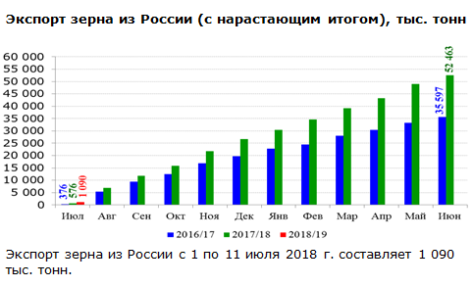

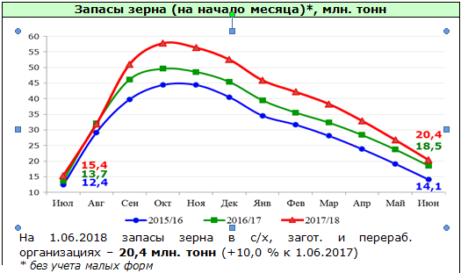

Информация о поступлении импортных подкарантинных материалов на фитосанитарные контрольные посты и экспортированных грузов за 6 месяцев 2018 года.
Наименование подкарантинной продукции | Ед. измерения | Количество
Досмотрено на фитосанитарных контрольных постах импортной продукции, в том числе: | тыс. тонн  тыс. штук  тыс. м. куб | 1437,088  4112,501  0,077
семенной материал | тыс. тонн | 2,841
Посадочный материал | тыс. штук | 949,464
Отправлено на экспорт всего, в том числе: | тыс. тонн  тыс. м. куб  тыс. штук | 18075,807  375,983  432,813
Зерно и продукты его переработки | тыс. тонн | 17219,66

В июне морпорты России снизили экспорт зерновых
По данным ежемесячного мониторинга, проводимого экспертами ИА «АПК-Информ», за июнь 2018 г. российскими морпортами на экспорт было отгружено 1,7 млн. тонн основных зерновых культур, что на 41% уступает показателю предыдущего месяца (2,9 млн. тонн, с учетом актуализации данных).
Максимальное снижение, в процентном выражении, в отчетном месяце наблюдалось по отгрузкам пшеницы и кукурузы – соответственно, до 1,2 млн. тонн (-44%) и 209 тыс. тонн (-41%). Сокращение экспорта ячменя в июне было не столь значительным – на 5%, до 181 тыс. тонн.
Наибольший объем российских зерновых в июне импортировала Турция - 296 тыс. тонн. Второе и третье места в рейтинге импортеров заняли Судан (179 тыс. тонн) и Вьетнам (176 тыс. тонн).

Лидирующим портом по объемам отгрузок пшеницы в июне был Новороссийск (672 тыс. тонн), а наибольший объем зерновой импортировал Судан (179 тыс. тонн).
Максимальный объем ячменя в июне также отгрузил порт Новороссийск (66 тыс. тонн). Лидирующим импортером зерновой стала Саудовская Аравия (129 тыс. тонн).
Наибольшие объемы кукурузы в июне были отгружены из порта Тамань (62 тыс. тонн), а примерно половину суммарного месячного объема отгрузок зерновой импортировала Турция (125 тыс. тонн).

За семь месяцев т.г. морпорты России перевалили более 25 млн. тонн зерна
Морские порты России в январе-июле т.г. нарастили объемы перевалки зерна в 1,6 раза в сравнении с показателем аналогичного периода годом ранее - до 25,2 млн. тонн. Об этом 17 июля сообщила Ассоциация морских торговых портов РФ.
Объемы перевалки минеральных удобрений по итогам отчетного периода возросли на 7% - до 9,2 млн. тонн.
В целом по итогам первых 7 месяцев 2018 г. морские порты РФ увеличили грузооборот на 2,8% в сравнении с результатом января-июля годом ранее – до 394,8 млн. тонн.
«Экспортных грузов в отчетный период было перегружено 305,4 млн. тонн, что на 2,3% выше показателя января-июля прошлого года, импортных грузов – 18,4 млн. тонн (+5%), транзитных – 31,8 млн. тонн (+10,3%), каботажных – 39,2 млн. тонн (соответствует прошлогоднему уровню)», - уточняется в сообщении.

Российский рынок масличных культур

Росстат: запасы подсолнечника у сельхозпроизводителей на 01 июля почти на 25% ниже прошлогодних
По данным Росстата, за июнь 2018 года российские сельхозорганизации реализовали 270 тыс. тонн семян подсолнечника, что на 22,3% ниже, по сравнению с июнем 2017 года.
Южный Федеральный округ снизил показатель реализации на 19,6%, Северный Кавказ – на 76,8%, Центральное Черноземье – на 31,3%, Поволжье - на 6,9%.
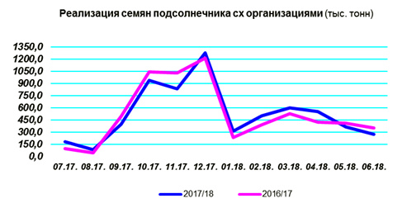

Запасы семян подсолнечника в сельхозорганизациях на 01 июля 2018 года составили 218,7 тыс. тонн, что на 24,5% ниже, по сравнению с данными на 01 июля 2017 года. Рост уровня запасов наблюдается Поволжье на 3,8% и на Северном Кавказе – на 95,1%. Снижение показателей отмечается в Центральном Черноземье - на 34,4% и в Южном Федеральном округе - на 47,1%, сообщает Зерно он-Лайн.

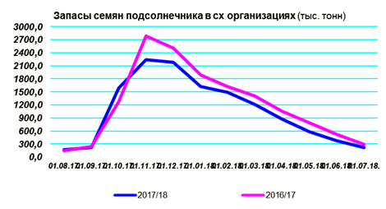

Россия. Цены на подсолнечник и масло 27-28 неделя 2018 г.
Масло подсолнечное нерафинированное, в налив. (средние цены)
Регион | закупка | изм. | продажа | изм.
Волгоградская обл. | 45000 | +600 | 46000 | +600
Воронежская обл. | 44900 | +800 | 45900 | +800
Самарская обл. | 44900 | +600 | 45800 | +1000
Краснодарский край | 45500 | +500 | 46500 | +500
Саратовская обл. | 45000 | +500 | 46500 | +1000
Ставропольский край | 45000 | +200 | 46000 | +500
Тамбовская обл. | 45400 | +1000 | 46600 | +1000
Ростовская обл. | 46000 | +500 | 46700 | +500
Белгородская обл. | 45600 | +1000 | 46900 | +1000
Подсолнечник (средние цены)
Регион | закупка | изм. | продажа | изм.
Волгоградская обл. | 21500 | +200 | 22600 | +200
Воронежская обл. | 21800 | +300 | 23700 | +200
Краснодарский край | 22500 | +500 | 23800 | +600
Самарская обл. | 22150 | +400 | 23350 | +200
Саратовская обл. | 22800 | +1000 | 23900 | +1000
Ставропольский край | 22000 | +400 | 23500 | +400
Белгородская обл. | 21500 | +1000 | 23200 | +400
Тамбовская обл. | 21600 | +1000 | 23200 | +400
Ростовская обл. | 22500 | +500 | 23600 | +500

Площадь под подсолнечником в России рекордная, но прогноз урожая делать рано
По данным экспертов, в России площади полей подсолнечника достигли рекордных размеров. Однако, точные прогнозы по урожаю пока делать рано - коррективы может внести погода, отмечают аналитики в интервью агентству ТАСС.
По данным эксперта Института конъюнктуры аграрного рынка Даниила Хотько, в 2018 году подсолнечником в стране засеяны рекордные площади - всего около 8 млн га, на 150 тыс. га больше, чем в прошлом году. "Наш прогноз - 11,29 млн тонн, в 2017 году собрали немного меньше 11 млн тонн, в позапрошлом было более 11,5 млн тонн. Хотя все еще может сильно поменяться", - отметил Хотько, добавив, что о рекордном урожае подсолнечника пока говорить рано - коррективу в прогнозы может внести погода.
Делать заявления о значительном увеличении урожая не спешат и в региональных министерствах сельского хозяйства. Так, в Алтайском крае площади подсолнечника увеличены более, чем на 10% - до 642 тыс. га. "Но прогнозы об уборке урожая в текущем году в крае преждевременны, в том числе с учетом режима ЧС (регион весной 2018 года пережил мощный паводок, до 10 июля в регионе действовал режим ЧС)", - сообщили в минсельхозе региона.
В Ставропольском крае на итоговый урожай может повлиять сильнейшая засуха, такая же ситуация и в Брянской области. "В нашем хозяйстве под подсолнечник отведено около 3 тыс. га, почти на 100 из них уже есть потери из-за нехватки влаги в почве. Возможно, урожайность будет 15-20 центнеров с га против прошлогодних 30", - пояснил руководитель одного из крупнейших производителей подсолнечника в Брянской области, агрофирмы "Сельхозник Тимирязевский" Василий Клюенков.
В Курской области, напротив, площади подсолнечника уменьшились, но ожидается увеличение урожайности, производители намерены сохранить стоимость сырья именно за счет качества. "Наши ребята знают ситуацию и готовятся к ценовым катаклизмам. Будет в этом году качественное сырье подсолнечниковое, за счет этого надеемся выиграть в цене. За счет масличности, если она будет хорошая, то будет нормально оцениваться в денежном выражении", - отметил эксперт управления растениеводства комитета АПК Курской области Николай Ковалев.
ЭКСПОРТ И ДЕФИЦИТ СЫРЬЯ
Несмотря на растущие площади подсолнечника, по данным экспертов, некоторые российские заводы летом прекращают работу из-за нехватки сырья. В начале 2000 годов в стране было построено значительное количество предприятий, перерабатывающих подсолнечник. К примеру, два крупнейших завода "Астон" и "Юг Руси" в Ростовской области рассчитаны на такой объем сырья, который сельхозпроизводители региона не производят сами.
Осложняется ситуация и из-за вывоза сырья - снижение экспортной пошлины на семена подсолнечника сделало выгодным его вывоз за рубеж. "Трейдерам проще купить семечки и продать. Статистика говорит о том, что катастрофы не произошло, сильно пока ничего не изменилось в связи с повышением пошлины на масло. В целом, ситуация, конечно, тревожная. Мы становимся на мировом рынке просто поставщиком сырья", - отмечает учредитель Южного аграрного агентства (Ростов-на-Дону) Александр Гавриленко.
Это мнение поддерживает и заместитель гендиректора ООО "МЭЗ Юг Руси" (Ростов-на-Дону) - крупнейшего в России производителя бутилированного подсолнечного масла Сергей Каменецкий. "Стратегически вопрос вывоза сырья надо решать. Ведь экспорт семечек в уходящем сезоне остановился потому, что на рынке просто закончились семечки. Вместе с тем сырье необходимо России для загрузки собственных мощностей, которым семян подсолнечника не хватает", - пояснил Каменецкий.
Сами производители подсолнечника в ответ на замечания переработчиков отвечают, что в России стоимость сырья падает отчасти и из-за ввозимых дешевых аналогов. "Цены больше зависят не от произведенного объема даже, а, к примеру, от объемов завозимого пальмового масла, это однозначно. Натурального подсолнечного растительного масла в стране в практически не осталось - пальмовое, кокосовое, какого только нет. А ведь это забота об обеспечении населения качественными продуктами питания", - считает глава ставропольского племколхоза "Россия" Сергей Пьянов.
Тем не менее, значительно снижать объемы посевов, несмотря на колебания цен, производители не намерены, сохраняя технологии производства. "Мы, несмотря на колебания рынка, всегда выдерживаем стабильный севооборот, согласно агротехническим нормам. В случае падения цен на какие-то виды культур мы просто эту культуру передерживаем - имеем возможность и места хранения", - сообщил ТАСС директор алтайского предприятия "Колос" Сергей Бенслер.

ДЕФИЦИТ И ЦЕНЫ НА МАСЛО
Несмотря на возникающие сложности с загрузкой российских предприятий, эксперты считают, что дефицита российского масла в магазинах не будет - у многих производителей пока есть запасы. "[Преобладания] импортного масла на полках магазинов не будет, кроме тех культур, которые не произрастают в нашей стране. Масло наша страна производит в достаточном количестве, поэтому и ассортимент, и качество - все будет на высоком уровне", - уверен глава минсельхоза Адыгеи Юрий Петров. Производство растительного масла в Адыгее за год выросло в 1,3 раза, причем значитльный объем масла делают из местного сырья.
В мае экспортные цены на российское подсолнечное масло упали впервые за несколько месяцев. Производители считают, что это может дать даже положительный эффект. "Такое падение цены на масло не приведет к существенным убыткам. Снижение экспорта подсолнечника положительно влияет на цену подсолнечного масла на внутреннем рынке и на загруженность перерабатывающих предприятий страны", - сказал директор фирмы "Мамруко", крупнейшего производителя подсолнечного масла в Адыгее, Руслан Мамруков.
Несмотря на колебания стоимости сырья и экспортной цены российского масла, эксперты считают, что российским покупателям не стоит опасаться значительного роста цен. "Да, экспортная стоимость масла колеблется и, конечно, это диктует определенные условия, но многое зависит и от внутреннего рынка, а он в России достаточно развит", - пояснил руководитель брянской агрофирмы Клюенков.
В Институте конъюнктуры аграрного рынка отмечают, что стоимость масла может колебаться, в первую очередь, при оптовых закупках - обычному покупателю заметны не эти изменения, а искусственные снижения цены на ту или иную продукцию, которые инициируют сети или производители. "Под конец сезона, в июле-августе, многие заводы прекращают работу, потому что им не хватает сырья, масла производится меньше, и [оптовая] цена [на масло в РФ] обычно немного растет… При этом борьба за внутреннего потребителя высокая, и для потребителя это хорошо - она проявляется в различных акциях и тому подобное. Борьба за потребителя будет продолжаться", - сообщил Хотько.

Эксперты: площадь полей подсолнечника в России достигла рекордных размеров
МОСКВА, 13 июля. /ТАСС/. Представители российских регионов и участники рынка рассчитают на увеличение урожая и улучшение качества подсолнечника в 2018 году, что вкупе с падением экспортной цены на семечку может привести к некоторому снижению цены на масло внутри страны.
По данным экспертов, в стране площади полей подсолнечника достигли рекордных размеров.

Осторожные прогнозы на рекорд
По данным эксперта Института конъюнктуры аграрного рынка Даниила Хотько, в 2018 году подсолнечником в стране засеяны рекордные площади - всего около 8 млн га, на 150 тыс. га больше, чем в прошлом году. "Наш прогноз - 11,29 млн тонн, в 2017 году собрали немного меньше 11 млн тонн, в позапрошлом было более 11,5 млн тонн. Хотя все еще может сильно поменяться", - отметил Хотько, добавив, что о рекордном урожае подсолнечника пока говорить рано - коррективу в прогнозы может внести погода.
Делать заявления о значительном увеличении урожая не спешат и в регионах. Так, в Алтайском крае площади подсолнечника увеличены более, чем на 10% - до 642 тыс. га. "Но прогнозы об уборке урожая в текущем году в крае преждевременны, в том числе с учетом режима ЧС (регион весной 2018 года пережил мощный паводок, до 10 июля в регионе действовал режим ЧС - прим. ТАСС)", - сообщили в минсельхозе региона.
В Ставропольском крае на итоговый урожай может повлиять сильнейшая засуха, такая же ситуация и в Брянской области. "В нашем хозяйстве под подсолнечник отведено около 3 тыс. га, почти на 100 из них уже есть потери из-за нехватки влаги в почве. Возможно, урожайность будет 15-20 центнеров с га против прошлогодних 30", - пояснил ТАСС руководитель одного из крупнейших производителей подсолнечника в Брянской области, агрофирмы "Сельхозник Тимирязевский" Василий Клюенков.
В Курской области, напротив, площади подсолнечника уменьшились, но ожидается увеличение урожайности, производители намерены сохранить стоимость сырья именно за счет качества. "Наши ребята знают ситуацию и готовятся к ценовым катаклизмам. Будет в этом году качественное сырье подсолнечниковое, за счет этого надеемся выиграть в цене. За счет масличности, если она будет хорошая, то будет нормально оцениваться в денежном выражении", - отметил эксперт управления растениеводства комитета АПК Курской области Николай Ковалев.

За 9 месяцев 2017/18 МГ Россия экспортировала рекордный объем соевых бобов
В сентябре-мае 2017/18 МГ из России была экспортирована рекордная 671 тыс. тонн соевых бобов, что также более чем в 2 раза превышает показатель аналогичного периода сезоном ранее. При этом практически весь указанный объем был отгружен в Китай. С учетом столь высоких темпов отгрузки аналитики ИА «АПК-Информ» прогнозируют, что в целом по итогам 2017/18 МГ объем отгрузок российской масличной на внешние рынки достигнет исторического максимума – порядка 750 тыс. тонн.
С учетом прогноза экспорта в сезоне-2017/18 МГ, до конца сезона ожидается экспортировать порядка 80 тыс. тонн соевых бобов. Практически весь объем экспорта соевых бобов из России отгружался в Китай.

В июне-августе импорт Россия импортирует более 0,5 млн. тонн соевых бобов
Согласно оценкам аналитиков ИА «АПК-Информ», в мае т.г. объем импорта соевых бобов в Россию составил порядка 170 тыс. тонн, что на 12% уступает показателю предыдущего месяца. В то же время указанный объем значительно превышает результата мая 2017 г., когда в Россию было ввезено лишь 53,5 тыс. тонн, что стало минимальным месячным показателем в 2016/17 МГ.
Всего за первые 9 месяцев текущего сезона (сентябрь-май) Россия импортировала около 1,5 млн. тонн соевых бобов, что на 6,5% выше, чем было ввезено за аналогичный период прошлого сезона. При практически все поставки соевых бобов в Россию в 2017/18 МГ осуществлялись из стран Южной Америки (Бразилия, Уругвай, Аргентина, Парагвай). В целом аналитики агентства прогнозируют импорт масличной в Россию по итогам 2017/18 МГ на уровне 2 млн. тонн. Таким образом, в оставшиеся 3 месяца сезона страна закупит на внешних рынках порядка 0,5 млн. тонн соевых бобов.
В России погода замедлила темпы уборки озимого рапса
В России продолжается уборка озимого рапса. Согласно сообщению МСХ России, по состоянию на 13 июля рапс убран с площади 55,4 тыс. га или 3,6% прогнозной уборочной площади – 1550,7 тыс. га. Намолочено 95,8 тыс. тонн маслосемян при урожайности 1,73 т/га.
Прошедшие в Южном регионе дожди замедлили темпы уборочных работ. За неделю аграриям удалось убрать всего 8,7 тыс. га, что привело к отставанию от результатов прошлого года на 3,5%. Кроме того, показатели урожайности также на 16% ниже прошлогодних. Так, годом ранее было убрано 57,4 тыс. га посевов озимого рапса, намолочено 118,3 тыс. тонн при урожайности 2,06 т/га.

В 2018/19 МГ Россия соберет рекордный урожай семян рапса
Согласно оценкам аналитиков ИА «АПК-Информ», в 2018/19 МГ валовой сбор семян рапса в России ожидается на уровне рекордных 2,1 млн. тонн, что также на 42% превысит показатель предыдущего сезона.
Внутренне потребление масличной в будущем сезоне оценивается экспертами на уровне 1,65 млн. тонн против 1,27 млн. тонн в текущем сезоне.
Достижение вышеуказанного уровня валового сбора семян рапса, по прогнозу ИА «АПК-Информ», позволит России в 2018/19 МГ поставить на внешние рынки порядка 450 тыс. тонн, что более чем в 2 раза превысит оценочный показатель 2017/18 МШ (220 тыс. тонн) и станет максимальным показателем за всю историю наблюдений.

